**Задание**

1. Выбрать инструментальный материал и геометрические параметры режущей части резца.
2. Аналитически рассчитать рациональный режим резания при обтачивании валика на станке 16К20

Исходные данные

Вариант №91

Материал заготовки – CЧ24

Предел прочности



Предел текучести НВ=220

Обрабатываемый диаметр D=90 мм

Диаметр после обтачивания d=80 мм

Длина обтачивания L=400 мм

Шероховатость



Способ крепления на станке - в центрах

**инструментальный угол резание станок**

1. **Выбор инструментального материала**

Выбор группы твердого сплава определяется родом и механическими свойствами обрабатываемого материала.

Обработка чугунов по сравнению с обработкой сталей характеризуется меньшими температурами резания. Поэтому при обработке чугунов используют менее теплостойкие, но более дешевые сплавы группы ВК. Предпочтение этой группе в данном случае отдается вследствие их повышенной прочности, вязкости, что чрезвычайно важно при обработке чугунов, когда образуется стружка надлома и скалывания, а ударная пульсирующая нагрузка концентрируется на малой площадке контакта стружка – инструмент.

По таблице 2 – Выбор марок твердого сплава при точении из методического пособия для чернового точения по корке при неравномерном сечении и непрерывном резании чугунов с твердостью НВ меньше 240 выбираем марку твердого сплава ВК4.

Выбор геометрических параметров режущей части резца

Выбор величины переднего угла и формы передней поверхности

При оснащении резца пластинкой твердого сплава рекомендуют три формы передней поверхности

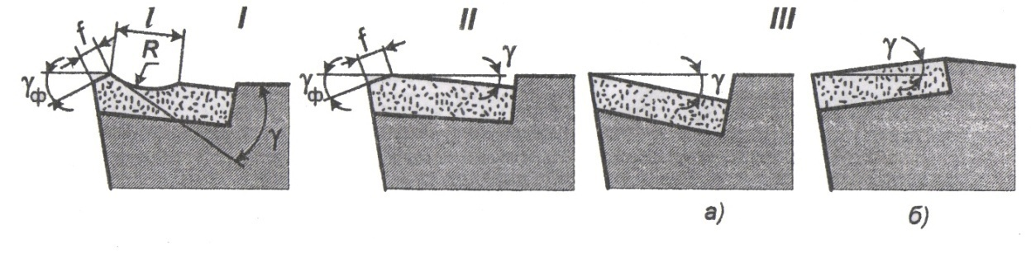

Рис.1

В нашем случае выбираем форму II – плоская с отрицательной фаской применяется для обработки серого и ковкого чугунов. По таблице 6 методического пособия принимаем передний угол .



* 1. **Выбор задних углов**

Задние углы обеспечивают зазор между трущимися поверхностями резца, поверхностью резания и обработанной поверхностью детали. Величина их мало зависит от механических свойств обрабатываемого материала и определяется в основном величиной подачи. По таблице 6 методического пособия принимаем задний угол



**1.3 Выбор углов в плане**

Главный угол в плане оказывает влияние на интенсивность деформации срезаемого слоя, силы и температуру резания, шероховатость обработанной поверхности.

Для проходных резцов в случае обработки в условиях достаточно жесткой системы СПИД (станок – приспособление – инструмент – деталь), при отношении длины детали L к ее диаметру D меньше 12 ().



Вспомогательный угол в плане, уменьшает участие вспомогательной режущей кромки в резании и влияет на допускаемую скорость резания и шероховатость обработанной поверхности. По таблице 5 методического пособия для черновой обработки принимаем .



**1.4 Выбор угла наклона главной режущей кромки**

Угол влияет на направление сходящей стружки и определяет точку первоначального контакта режущей кромки и срезаемого слоя. При черновой обработке предпочтительнее положительные значения угла , так как при таких значениях угла лезвие резца более массивное и стойкое. По таблице 6 методического пособия принимаем .



Аналитический расчет режимов резания

Глубина резания определяется по формуле

мм



где - диаметр обрабатываемой поверхности;



- диаметр обработанной поверхности.



t=(D-d)/2=(90-80)/2=5

Максимальные значения подач определим по формулам:

- подача, допускаемая прочностью детали,



- подача, допускаемая жесткостью детали,



- подача, допускаемая прочностью резца,



- подача, допускаемая жесткостью резца,



- подача, допускаемая прочностью слабого звена механизма подачи станка,



- подача, допускаемая прочностью пластинки твердого сплава,



- подача, допускаемая шероховатостью обработанной поверхности,



где и - коэффициенты учитывающие метод закрепления детали на станке: при закреплении заготовки в патроне и заднем центре принимаем Кп=0.4 и КЖ=2.4.



- допустимое напряжение при изгибе для материала детали,



Для чугуна



где - коэффициент запаса прочности;



- допустимое напряжение при изгибе для материала державки резца, (материал державки- сталь 45, );



- модуль нормальной упругости обрабатываемого материала, (для чугуна принимаем );



- модуль нормальной упругости материала державки резца, (принимаем );



- вылет резца, мм;



- длина детали, мм;



Н=25 – высота державки резца, мм;

В=25 – ширина державки резца, мм;

- допускаемая стрела прогиба детали, мм, принимаем =0,1);



- допускаемая стрела прогиба резца, мм (для предварительного точения



=0,1 мм);



- наибольшая сила допускаемая прочностью механизма подачи станка, Н = 6000 Н;



- наибольшая сила, допускаемая прочностью пластинки твердого сплава, =9600 Н



- коэффициент и показатели степени, характеризующие влияние различных факторов на шероховатость обработанной поверхности;



Rz=80- высота микронеровностей, мкм;

- радиус закругления вершины резца, мм; r=1мм



- главный угол в плане;



- вспомогательный угол в плане;



- коэффициент и показатели степени в формуле тангенциальной составляющей силы резания.

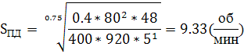

SЖД=



SПР=



SЖР=19.664 мм/об



Sст=



Sпл=



Sш==0.072 мм/об



По паспортным данным станка принимаем подачу мм/об.



Скорость резания

При точении скорость резания рассчитывается по формуле



где - постоянная, характеризующая условия обработки,



Xv=0.2; Yv =0.2; m=0.4 показатели степени;

- коэффициент, учитывающий свойства обрабатываемого материала



Кm



- коэффициент, учитывающий состояние обрабатываемой поверхности,



- коэффициент, учитывающий марку инструментального материала,



- коэффициент, учитывающий главный угол в плане,K=0.88



V= м/мин



Расчетное число оборотов шпинделя станка рассчитывается по формуле

n=мин-1



По паспорту станка принимаем ближайшее меньшее значение n=630 мин-1

Действительная скорость резание определяем по формуле :

Vд==178



Тангенциальная составляющая силы резания при точении определяем по формуле:



Н



где - постоянная и показатели степени, характеризующие условия обработки;



- поправочный коэффициент, учитывающий материал обрабатываемой заготовки



1.06



- поправочный коэффициент, учитывающий значение переднего угла плане, принимаем;K



- поправочный коэффициент, учитывающий значение главного угла в плане, принимаем .



Pz=920* H



Мощность потребная на резание, рассчитывается по формуле

кВт



Nэ==1.94 кВт



Расчетная мощность электродвигателя станка определим:

кВт



Мощность электродвигателя и коэффициент полезного действия станка берутся из паспортных данных станка.

Nст==2.58 кВт



Основное машинное время определим по формуле:



где l – длина обрабатываемой поверхности, мм;

- величина врезания, мм



l1=3/885;

l2=2- величина перебега;

- действительное число оборотов шпинделя, об/мин;



- действительная подача, мм/об.



Tо==8.56 мин.

